Государственное бюджетное профессиональное образовательное учреждение Самарской области «Губернский колледж города Похвистнево»

МЕТОДИЧЕСКИЕ РЕКОМЕНДАЦИИ
ПО ВЕДЕНИЮ ДНЕВНИКА УЧЕБНОЙ ПРАКТИКИ ПО
ПМ.04 ОКАЗАНИЕ МЕДИЦИНСКОЙ ПОМОЩИ,
ОСУЩЕСТВЛЕНИЕ СЕСТРИНСКОГО УХОДА И НАБЛЮДЕНИЯ ЗА ПАЦИЕНТАМИ ПРИ
ЗАБОЛЕВАНИЯХ И СОСТОЯНИЯХ

для обучающихся программы подготовки специалистов среднего звена
по специальности 34.02.01 Сестринское дело

МДК 04.03 Сестринский уход за пациентами хирургического профиля

г. Похвистнево, 2025 г.

РАССМОТРЕНО И ОДОБРЕНО
Предметно-цикловой комиссией
преподавателей ОП «Медицинское образование» программ подготовки специалистов среднего звена
Председатель ПЦК _____Кромская Н.Ф.
«___»__________ 2025г.

Методические рекомендации по ведению дневника учебной практики разработаны на основе Федерального государственного образовательного стандарта по специальностям среднего профессионального образования 34.02.01 Сестринское дело Приказ Минпросвещения России от 04.07.2022 N 527 "Об утверждении федерального государственного образовательного стандарта среднего профессионального образования по специальности 34.02.01 Сестринское дело" (Зарегистрировано в Минюсте России 29.07.2022 N 69452), ПОП по специальности 34.02.01 Сестринское дело, рабочей программы ПМ.04 Оказание медицинской помощи, осуществление сестринского ухода и наблюдения за пациентами при заболеваниях и состояниях, МДК 04.03 Сестринский уход за пациентами хирургического профиля

Разработчик:
Соловьева А.К., преподаватель ГБПОУ «ГКП»

Экспертиза:
Кромская Н.Ф., председатель ПЦК, и.о.старшего методиста ОП «Медицинское образование», ГБПОУ «ГКП»

Рекомендации для обучающегося
по ведению дневника учебной практики (УП)

Помни!
Дневник учебной практики — важный отчётный документ, который:
- фиксирует твой профессиональный опыт и прогресс;
- служит основой для выставления оценки по учебной практике;
- демонстрирует вовлечённость и качество работы перед руководителем УП, поэтому:
- Дневник учебной практики следует вести ежедневно, регулярно.
- Начать дневник следует с заполнения паспортной части, где указывается ФИО, курс, группа.
- На каждой странице дневника в графе «Объём выполненной работы» следует самостоятельно выполнить задания в соответствии с программой учебной практики.
- Обрати внимание, что в некоторых заданиях содержится знак-указание N.B!, что означает особую важность задания и его использование в материалах промежуточной аттестации.
- Выполняя задания, следует ориентироваться на информационные материалы, полученные от преподавателя. Также можно использовать дополнительные источники информации из рекомендуемых учебных изданий, Интернет-ресурсов. При этом не следует злоупотреблять материалами с сайтов, где изложена не научная информация, предназначенная для широкого использования населением.
- При решении проблемно-ситуационных задач следует обосновывать действия, выполняемые медицинскими сестрами хирургического профиля.
- При выполнении практических заданий следует ориентироваться на чек-листы хирургических манипуляций, изученные ранее на занятиях.

Помни, что дневник – это официальный документ. К началу производственной практики он должен быть заполнен полностью, подписан и оценен руководителем УП.

Рекомендации для руководителя учебной
практикой по ведению дневника

- Ежедневно руководитель учебной практики должен подводить итог выполненных теоретических заданий и сформированность практических навыков/
- Проверка дневника предусматривает ежедневное выставление оценки.
Критерии оценивания теоретических заданий (включая тестовый контроль):
- -задания выполнены на 100%, не содержит ошибок, либо имеются незначительные ошибки, связанные с неточностью формулировки термина, определения и т.д. – оценка «отлично»;
- -задания выполнены на 80%, имеются неточности при формулировке терминов, определений или не обоснованы действия медицинских сестер при реализации сестринских вмешательств – оценка «хорошо»;
- -задания выполнены на 70%, имеются неточности при формулировке терминов, определений, не обоснованы действия медицинских сестер при реализации сестринских вмешательств, но в целом у обучающегося имеется представление об информации, предъявляемой к оцениванию – оценка «удовлетворительно».
Критерии оценивания практических заданий:
- выполнено 100-90% действий, предусмотренных чек-листом-оценка «отлично»;
- выполнено 89-80% действий, предусмотренных чек-листом-оценка «хорошо»;
- выполнено 79-70% действий, предусмотренных чек-листом-оценка «удовлетворительно».
- При выставлении обучающемуся оценки за устный ответ следует помнить, что ответ должен быть развернутым, полным, содержащим профессиональную терминологию, позволяющим оценить способность обучающегося рассуждать, анализировать информацию.

Задание с обоснованием и выпиской лекарственного средства требует обязательного прописывания его на латинском языке в виде рецепта согласно Приказа Минздрава РФ от 24.11.2021 N 1094 Н.
- Ежедневно следует проверять дневники и давать рекомендации по устранению недочетов и исправлению ошибок в однодневный срок.
- Помните, что наибольшее внимание при оценке следует уделять заданиям с отметкой N.B!

СОДЕРЖАНИЕ УЧЕБНОЙ ПРАКТИКИ ПРОФЕССИОНАЛЬНОГО МОДУЛЯ ПМ.04 Оказание медицинской помощи, осуществление сестринского ухода и наблюдения за пациентами
при заболеваниях и состояниях
Учебная практика направлена на освоение основного вида профессиональной деятельности (ВПД): ПМ.04 Оказание медицинской помощи, осуществление сестринского ухода и наблюдения за пациентами при заболеваниях и состояниях и соответствующих профессиональных компетенций (ПК) и общих компетенций (ОК):
ПК 4.1. Проводить оценку состояния пациента.
ПК 4.2. Выполнять медицинские манипуляции при оказании медицинской помощи пациенту.
ПК 4.3. Осуществлять уход за пациентом.
ПК 4.4. Обучать пациента (его законных представителей) и лиц, осуществляющих уход, приемам ухода и самоухода.
ПК 4.5. Оказывать медицинскую помощь в неотложной форме.
ПК 4.6. Участвовать в проведении мероприятий медицинской реабилитации
ОК 01. Выбирать способы решения задач профессиональной деятельности
применительно к различным контекстам.
ОК 02. Использовать современные средства поиска, анализа и интерпретации информации и информационные технологии для выполнения задач профессиональной деятельности.
ОК 03. Планировать и реализовывать собственное профессиональное и личностное развитие, предпринимательскую деятельность в профессиональной сфере, использовать знания по правовой и финансовой грамотности в различных жизненных ситуациях.
ОК 04. Эффективно взаимодействовать и работать в коллективе и команде.
ОК 05.Осуществлять устную и письменную коммуникацию на государственном языке Российской Федерации с учетом особенностей социального и культурного контекста.
ОК 06. Проявлять гражданско-патриотическую позицию, демонстрировать
осознанное поведение на основе традиционных российских духовно-нравственных ценностей, в том числе с учетом гармонизации межнациональных и межрелигиозных отношений, применять стандарты антикоррупционного поведения.
ОК 07.Содействовать сохранению окружающей среды, ресурсосбережению, применять знания об изменении климата, принципы бережливого производства, эффективно действовать в чрезвычайных ситуациях.
ОК 08. Использовать средства физической культуры для сохранения и укрепления здоровья в процессе профессиональной деятельности и поддержания необходимого уровня физической подготовленности.
ОК 09. Пользоваться профессиональной документацией на государственном и иностранном языка.
Цель учебной практики: получение студентами теоретических знаний и практических навыков, составляющих основу работы среднего медицинского персонала в сфере обеспечения ухода за больными, знакомство с организацией практического здравоохранения.
Кроме того, целью практики является приобретение обучающимися медицинских знаний, позволяющих в дальнейшем приступать к прохождению производственной практики.
Задачи учебной практики:
- получение знаний и умений по квалифицированному уходу за больными хирургического профиля;
- освоение студентом основных манипуляций по уходу за больными хирургического профиля;
- отработка изученных практических навыков;
- овладение основными принципами медицинской этики при общении с коллегами и пациентами.
Количество часов на освоение программы учебной практики -36 часов.

КРИТЕРИИ ИТОГОВОЙ ОЦЕНКИ РЕЗУЛЬТАТОВ
УЧЕБНОЙ ПРАКТИКИ
Итоговая оценка за учебную практику выставляется в аттестационном листе результатов учебной практики прописью ниже таблицы, заверяется подписью преподавателя.
Оценка за учебную практику -«отлично» :
- соблюдение правил охраны труда, техники безопасности и пожарной безопасности на занятиях;
- систематическое ведение дневника учебной практики с содержательным описанием выполненной работы;
- умение использовать ранее приобретенные знания, делать необходимые выводы;
- безошибочное заполнение документации;
-четкое, грамотное и последовательное выполнение видов работ (манипуляций, вмешательств, умений и т.д.) за период учебной практики с обоснованием всех действий.
Оценка за учебную практику - «хорошо»:
- соблюдение правил охраны труда, техники безопасности и пожарной безопасности на занятиях;
- систематическое ведение дневника практики с содержательным описанием выполненной работы при небольших замечаниях со стороны руководителя учебной практики;
- умение использовать ранее приобретенные знания, делать необходимые выводы;
- умение использовать ранее приобретенные знания;
- четкое, грамотное и последовательное выполнение видов работ (манипуляций, вмешательств, моделей, умений и т.д.) за период практики;
- безошибочное заполнение документации.
Оценка за учебную практику - «удовлетворительно»:
- соблюдение правил охраны труда, техники безопасности и пожарной безопасности на занятиях;
- систематическое ведение дневника учебной практики с описанием выполненной работы, нуждающимся в корректировке;
- проблемы использования ранее приобретенных знаний;
- заполнение необходимой документации;
- последовательное выполнение видов с обоснованием всех действий;
Оценка за учебную практику - «неудовлетворительно»:
- несистематическое ведение дневника практики (или отсутствие дневника) с небрежным описанием выполненной работы;
- совершение действий, нарушающих личную безопасность и безопасность пациента и медперсонала;
- выполнение видов работ (манипуляций, вмешательств, умений и т.д.) с грубыми нарушениями алгоритма выполнения манипуляции;
- неумение использовать ранее приобретенные знания, изложение выводов с погрешностями;
- заполнение документации с грубыми ошибками.
Итоговая оценка по учебной практике определяется средним баллом итоговых оценок за выполнение требуемых программой практики заданий и работ, отнесенных к общим и профессиональным компетенциям в Аттестационном листе.

Дата | Тема | Объем выполненной работы | Формируемые ПК/Подпись преподавателя
______________  202__  1 день | Сестринский уход за пациентом с различными травмами, ранами и кровотечениями. | 1. Запишите определение понятия «рана».  __________________________________________________________________________________________________________________________  __________________________________________________________________________________________________________________________  ____________________________________________________________________________________________________________________________________________________________________________________________________________________________________________________  2.Запишите классификацию ран.  __________________________________________________________________________________________________________________________  __________________________________________________________________________________________________________________________  __________________________________________________________________________________________________________________________  __________________________________________________________________________________________________________________________  __________________________________________________________________________________________________________________________  __________________________________________________________________________________________________________________________  __________________________________________________________________________________________________________________________  3.Запишите определение понятия «кровотечение».  __________________________________________________________________________________________________________________________  __________________________________________________________________________________________________________________________  __________________________________________________________________________________________________________________________  _________________________________________________________________________________________________________________________  4.Определите по изображениям вид кровотечения и охарактеризуйте его (NB!).  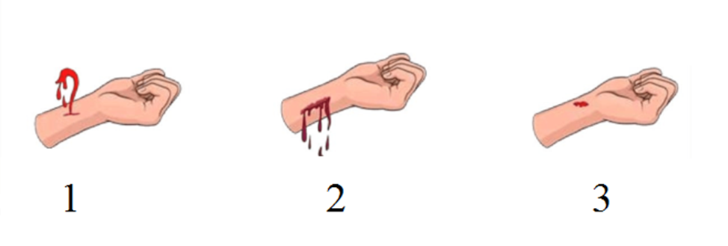  _____________________________________________________________________________________________________________________________________________________________________________________________________________________________________________________________________________________________________________________________________________________________________________________________________________________________________________________________________________________________________________________________________________________________________________________________________________________________________________________________________________________________________________________________________________________________________________________________________________________________________________________________________________________________  _________________________________________________________________________________________________________________________________________________________________________________________________________________________________________________________________________________________________________________________________________________________________________________ | ПК 4.1.  ПК 4.2.  ПК 4.4.  ПК 4.5.
5.Назовите точки прижатия артерий(NB!).
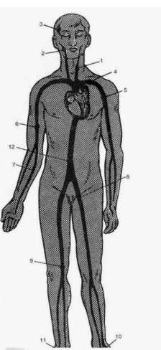

______________________________________________________________________________________________________________________________________________________________________________________________________________________________________________________________________________________________________________________________________________________________________________________________________________________________________________________________________________________________________________________________________________________________________________________________________________________________________________________________________________________________________________________________________________________________________________________________________________________________________________________________________________________________________________________________________________________________________________________________________________________________________________________________________________________________________________________________________________________________________________________________________________________________________________________________________________
______________________________________________________________________________________________________________________________________________________________________________________________________________________________________________________ ______________________________________________________________________________________________________________________________________________________________________________________________________________________________________________________
_________________________________________________________________________________________________________________________________________________________________________________________________________________________________________________________________________________________________________________________________________________________________________________
6.Решите проблемно-ситуационную задачу:
В стационар доставлен пострадавший, получивший во время драки ножевое ранение в живот. Пострадавший заторможен, жалуется на сильную боль по всему животу.
М/с приемного отделения при осмотре выявила: пострадавший бледен, на передней брюшной стенке имеется рана, из которой выпала петля кишки. Выделения из раны кишечного содержимого не обнаружено. Пульс - 110 в мин., слабый, АД - 90/60 мм.рт.ст.
Задание:
А) Дайте характеристику полученной травмы.
Б) Определите необходимые лечебно-диагностические мероприятия

 |  | ______________________________________________________________________________________________________________________________________________________________________________________________________________________________________________________________________________________________________________________________________________________________________________________________________________________________________________________________________________________________________________________________________________________________________________________________________________________________________________________________________________________________________________________________________________________________________________________________________________________________________________________________________________________________________________________________________________________________________________________________________________________________________________________________________________________________________________________________________________________________________________  7.Запишите определение понятия «травма».  __________________________________________________________________________________________________________________________________________________________________________________________________________________________________________________________________________________________________________________________________________________________________________________________  8.Определите вид травмы, изображенной внизу. Опишите каждую из травм(NB!).  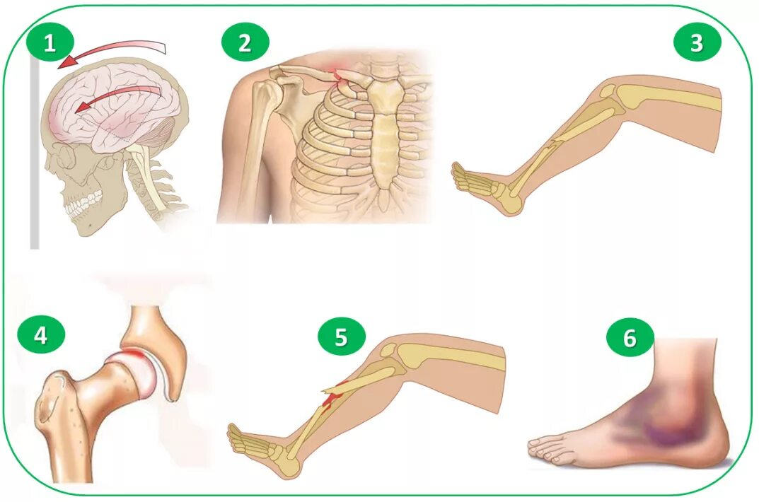  ____________________________________________________________________________________________________________________________________________________________________________________________________________________________________________________________________________________________________________________________________________________________________________________________________________________________________________________________________________________________________________________________________________________________________________________________________________________________________________________________________________________________________________________________________________________________________________________  ______________________________________________________________________________________________________________________________________________________________________________________________________________________________________________________________________________________________________________________________________________________________________________________________________________________________________________________________________________________________________________________________________________________________________________________________________________________________________________________  _______________________________________________________________________________________________________________________________________________________________________________________________________________________________________________________________________________________________________________________________________________________________________________________________________________________________________________________________________________________________________________________________________________________________________________________________________________________________________________________________________________________________________________________________________________________________________________________________________________________________________________________________________________________________________________________________________________________________________________________________________________________________________________________________________________________________________________________________________________________________________________________________________________________________________________________________________________________________________________________________________________________________________________________________________________________________________  9.Заполните таблицу по видам повреждений и их характеристикам(NB!):  10.Заполните таблицу(NB!).  11.Перечислите табельные и подручные средства для иммобилизации поврежденной конечности при переломах.  __________________________________________________________________________________________________________________________________________________________________________________________________________________________________________________________________________________________________________________________________________________________________________________________________________________________________________________________________________________________________________________________________________________________________________________________________________________________________________________________________________________________________________________________________________________________________________________________________________________________________________________________________________________________________________________  __________________________________________________________________________________________________________________________________________________________________________________________________________________________________________________________________________________________________________________________________________________________________________________________________________________________________________________________________________________________________________________________________________________________________________________________________________________________________________________________________________________________________________________________________________________________________________________________________________________________________________________________________________________________________________________  12.Решите проблемно-ситуационную задачу:  В приемный покой доставлен мужчина Л., 36 лет, через 3,5 часа после падения со 2-го этажа жилого дома. Жалобы на сильные боли в правом плечевом суставе. Активные движение невозможны, пассивные - резко болезненны и ограничены, Поддерживает правую руку левой рукой. При осмотре: область плечевого сустава утолщена, резко выделяется акромиальный отросток. Пальпаторно определяется пустая суставная впадина, головка плеча прощупывается в подмышечной впадине. Попытка поднять руку больного или отвести ее вызывает пружинистое сопротивление в суставе.  Задание:  А) Дайте характеристику полученной травме.  Б) Составьте план беседы о важности проведения реабилитации.  _________________________________________________________________________________________________________________________________________________________________________________________________________________________________________________________________________________________________________________________________________________________________________________________________________________________________________________________________________________________________________________________________________________________________________________________________________________________________________________________________________________________________________________________________________________________________________________________________________________________________________________________________________________________________________________________________________________________________________________________________________________________________________________________________________________________________________________________________________________________________________  13.Продемонстрируйте остановку артериального и венозного кровотечения разными способами.  14.Продемонстрируйте иммобилизацию поврежденной части тела шиной Крамера, тактической шиной, шейным воротником.  15. Решите тестовые задания (Приложение 1).  Итог дня: | Оценка:  _________  Подпись:  _________
  Вид повреждения | Определение | Клиническая картина
  Ушиб
  Сотрясение
  Растяжение
  Разрыв
  Вывих
  Перелом
  Первая медицинская помощь при ушибе | Первая медицинская помощь при переломах
  _________________________________________________________________________________________________________________________________________________________________________________________________________________________________________________________________________________________________________________________________________________________________________________________________________________________________________________________________________________________________________________________________________________________________________________________________________________________________  __________________________________________________________________________________________________________________________  _________________________________________________________________________________________________________________________________________________________________________________________________________________________________________________________________________________________________________________ | ____________________________________________________________________________________________________________________________________________________________________________________________________________________________________________________________________________________________________________  ________________________________________________________________________________________________________________________________________________________________________________________________________________________________________________________________________________________________________________  _________________________________________________________________________________________________________________________________________________________________________________________________________________________________________________________________________________________________________________________________________________________________________________________________________________________________________
__________  202__  2 день | Сестринский уход за пациентами в предоперационном и послеоперационном периодах. | 1. Запишите определение понятия «хирургическая операция».  ________________________________________________________________________________________________________________________________________________________________________________________________________________________________________________________________________________________________________________________________________________________________________________________________________________________________________________________________________________________________________________________  2.Перечислите виды хирургических операций.  ________________________________________________________________________________________________________________________________________________________________________________________________________________________________________________________________________________________________________________________________________________________________________________________________________________________________________________________________________________________________________________________  3.Дайте определение следующим терминам:  Ампутация –это_____________________________________________________________________________________________________________  Анастамоз –это______________________________________________________________________________________________________________  Резекция –это_______________________________________________________________________________________________________________  Стомия – это________________________________________________________________________________________________________________  Томия – это_________________________________________________________________________________________________________________  Эктомия – это_______________________________________________________________________________________________________________  Экстирпация –это___________________________________________________________________________________________________________  4.Запишите особенности сестринской деятельности в предоперационный и послеоперационный периоды(NB!).  ____________________________________________________________________________________________________________________________________________________________________________________________________________________________________________________________________________________________________________________________________________________________________________________________________________________________________________________________________________________________________________  ____________________________________________________________________________________________________________________________________________________________________________________________________________________________________________________________________________________________________________________________________________________________________________________________________________________________________________________________________________________________________________  5.Перечислите общие осложнения в послеоперационном периоде(NB!).  ____________________________________________________________________________________________________________________________________________________________________________________________________________________________________________________________________________________________________________________________________________________________________________________________________________________________________________________________________________________________________________  6.Решите проблемно-ситуационную задачу:  В стационар доставлен пациент с диагнозом аппендицит. Пациент жалуется на острую боль в области живота. Объективно: состояние тяжелое, лицо цианотично, живот напряжен. Пульс 100 в мин., ЧДД 20 в мин., АД 100/70 мм рт. ст., температура 37,2° С. После обследования была проведена аппендоктомия. В послеоперационном периоде у пациента возникла рвота.  Задание:  А) Объясните, вследствие чего возникла рвота?  Б) Определите необходимые лечебно-диагностические мероприятия.  _________________________________________________________________________________________________________________________________________________________________________________________________________________________________________________________________________________________________________________________________________________________________________________  _______________________________________________________________________________________________________________________________________________________________________________________________________________________________________________________________________________________________________________________________________________________________________________  _________________________________________________________________________________________________________________________________________________________________________________________________________________________________________________________________________________________________________________________________________________________________________________ | Формируемые ПК/Подпись преподавателя  ПК 4.1.  ПК 4.2.  ПК 4.4.  ПК 4.5.
7.Запишите определение понятия «премедикация».
_______________________________________________________________________________________________________________________________________________________________________________________________________________________________________________________________________________________________________________________________________________________________________________________________________________________________________________________________________________________________________________
8.Перечислети группы препаратов, применяемых для проведения премедикации.
________________________________________________________________________________________________________________________________________________________________________________________________________________________________________________________________________________________________________________________________________________________________________________________________________________________________________________________________________________________________________________
8.1 Выпишите препараты для премедикации на латинском языке:
Rp.:  D.  S. | Rp.:  D.  S. | Rp.:  D.  S.

9.Дайте определение понятия «шовный материал»:___________________________________________________________________________
______________________________________________________________________________________________________________________________________________________________________________________________________________________________________________________
9.1Запишите алгоритм снятия швов(NB!).
______________________________________________________________________________________________________________________________________________________________________________________________________________________________________________________
___________________________________________________________________________________________________________________________________________________________________________________________________________________________________________________________________________________________________________________________________________________________________________________________________________________________________________________________________________________________________________________
___________________________________________________________________________________________________________________________________________________________________________________________________________________________________________________________________________________________________________________________________________________________________________________________________________________________________________________________________________________________________________________
_______________________________________________________________________________________________________________________________________________________________________________________________________________________________________________________
10. Зарисуйте фазы заживления послеоперационной раны.

 |  | 11.Запишите определение понятия «дренирование»; дайте характеристику дренажам с изображения(NB!).  _____________________________________________________________________________________________________________________________________________________________________________________________________________________________________________________________________________________________________________________________________________________________________________________  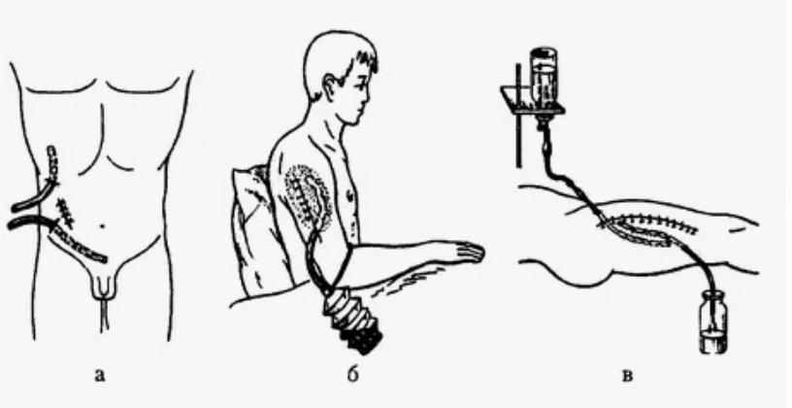  _______________________________________________________________________________________________________________________________________________________________________________________________________________________________________________________________________________________________________________________________________________________________________________________________________________________________________________________________________________________________________________________________________________________________________________________________________________________________________________________________________________________________________________________________________________________________________________________________________________________________________________________________________________________________________________________________________________________________________________________________________________________________________________________________________________________________________________________________________________________________________________________________________________________________________________________________________________________________________________________________________________________________________________________________________________________________________________________________________________________________________________________________________________________________________________________________________________________________________________________________________________________________________________________________________________________________________________________________________________________________  12.Продемонстрируйте обработку дренажа на фантоме.  13.Продемонстрируйте обработку послеоперационной раны на фантоме.  14. Решите тестовые задания (Приложение 2).  Итог дня: | Оценка:  _________  Подпись:  _________

____________________  202__  3 день | Сестринские мероприятия по подготовке хирургического инструментария для хирургических операций | 1.Запишите определение понятия «хирургическая операция».  ____________________________________________________________________________________________________________________________________________________________________________________________________________________________________________________________________________________________________________________________________________________________________________________________________________________________________________________________________________________________  2.Заполните таблицу(NB!).  3.Дайте название изображенным хирургическим инструментам и охарактеризуйте их.  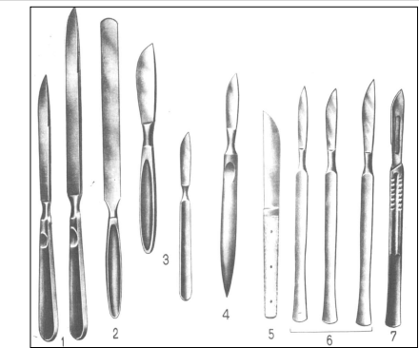 | Формируемые ПК/Подпись преподавателя  ПК 4.1.  ПК 4.2.  ПК 4.4.  ПК 4.5.
  Вид операции | Характеристика
  1. | 2. | 3. | 4. | 5. | 6. | 7.
4.Запишите и продемонстрируйте основные правила подачи инструментов врачу-хирургу(NB!).
______________________________________________________________________________________________________________________________________________________________________________________________________________________________________________________________________________________________________________________________________________________________________________________________________________________________________________________________________________________________________________________________________________________________________________________________________________________________________________________________________________________________________________________________________________________________________________________________________________________________________________________________________________________________________________________________________________________________________________________________________________________________________________________________________________________________________
5. Перечислите названия инструментов, которые относятся к данным группам(NB!):
I — режущие инструменты:
________________________________________________________________________________________________________________________________________________________________________________________________________________________________________________________________________________________________________________________________________________________________________________________________________________________________________________________________________________________

II — кровоостанавливающие инструменты:
________________________________________________________________________________________________________________________________________________________________________________________________________________________________________________________________________________________________________________________________________________________________________________________________________________________________________________________________________________________

III — инструменты фиксационные:
________________________________________________________________________________________________________________________________________________________________________________________________________________________________________________________________________________________________________________________________________________________________________________________________________________________________________________________________________________________
IV — инструменты для соединения тканей:
________________________________________________________________________________________________________________________________________________________________________________________________________________________________________________________________________________________________________________________________________________________________________________________________________________________________________________________________________________________
6.Заполните таблицу:

Название операции | Список набора инструментов
 | Скальпель, ножницы, зажим Кохера, пинцеты, ранорасширители, хирургические иглы, шовный материал
 | Зажим Бильрота, держатель игл, острый однозубый крючок, глазной скальпель, пластиковые трахеотомические трубки
 | Троакар, скальпель остроконечный, иглодержатель, пинцет хирургический, ножницы тупоконечные прямые, шприц ёмкостью 5–10 мл с тонкой иглой для анестезии брюшной стенки
 | Иглу для спинномозговой пункции со стилетом, пробирки для сбора спинномозговой жидкости, манометр и задвижку
 | Набор для проведения местного послойного обезболивания, стерильную иглу типа Дюфо, стерильную удлинительную трубку длиной не менее 20 см, штатив с пробирками

7.Запишите определение понятия «хирургическая инфекция»
____________________________________________________________________________________________________________________________________________________________________________________________________________________________________________________________________________________________________________________________________________________________________________________________________________________________________________________________________________________________
8.Заполните таблицу(NB!).
Название инфекции | Клиническая картина | Лечение
Фурункул | ________________________________________________________________________________________________________________________________________________________________________________________________________ | ____________________________________________________________________________________________________________________________________________________________________________
Карбункул | ________________________________________________________________________________________________________________________________________________________________________________________________________  ________________________________________________ | _______________________________________________________________________________________________________________________________________________________________________________________________________________________
Абсцесс | ________________________________________________________________________________________________________________________________________________________________________________________________________  ________________________________________________ | _______________________________________________________________________________________________________________________________________________________________________________________________________________________
Флегмона | ________________________________________________________________________________________________________________________________________________________________________________________________________  ________________________________________________ | _______________________________________________________________________________________________________________________________________________________________________________________________________________________
Гидраденит | _________________________________________________________________________________________________________________________________________________________________________________________________________________________________________________________ | _______________________________________________________________________________________________________________________________________________________________________________________________________________________
Анаэробная инфекция | ________________________________________________________________________________________________________________________________________________________________________________________________________  ________________________________________________ | _______________________________________________________________________________________________________________________________________________________________________________________________________________________

 |  | 9.Определите заболевание по изображениям, представленным далее:  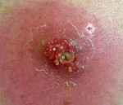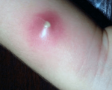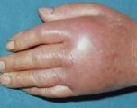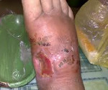  Г  В  Б  А  10.Определите, какая манипуляция представлена на изображении, продемонстрируйте технику ее выполнения.  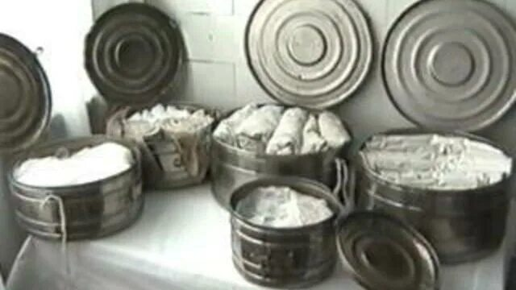  _________________________________________________________________________________________________________________________________________________________________________________________________________________________________________  11.Изобразите схему обработки ИМН после операции.  12.Изучите п. 3604, СанПиН 3.3686-21, запишите основные группы растворов, применяемые для проведения химической стерилизации.  _____________________________________________________________________________________________________________________________________________________________________________________________________________________________________________________________________________________________________________________________________________________________________13.Продемонстрируйте обработку и перевязку гнойной раны.  14. Решите тестовые задания (Приложение 3).  Итог дня: | Оценка:  _________  Подпись:  _________
  А | Б | В | Г

____________________  202__  4 день | Особенности сестринского дела в десмургии | 1.Зипишите определение понятия «десмургия».  ____________________________________________________________________________________________________________________________________________________________________________________________________________________________________________________________________________________________________________________________________________________________________________________________________________________________________________________________________________________________  2.Запишите определение понятия «повязка».  _____________________________________________________________________________________________________________________________________________________________________________________________________________________________________________________________________________________________________________________________________________________________________  3.Запишите определение понятия «перевязка».  ____________________________________________________________________________________________________________________________________________________________________________________________________________________________________________________________________________________________________________________________________________________________________________________________________________________________________________________________________________________________  ____________________________________________________________________________________________________________________________________________________________________________________________________________________________________________________________________________________________________________________________________________________________________________________________________________________________________________________________________________________________  4.Решите проблемно-ситуационную задачу:  Вы - перевязочная медицинская сестра. К вам поступил пациент с переломом правой ключицы. Определите вид повязки и продемонстрируйте алгоритм ее наложения.  ______________________________________________________________________________________________________________________  5.Решите проблемно-ситуационную задачу:  Вы - перевязочная медицинская сестра. К вам поступил пациент с ранением лобной части головы. Определите вид повязки и продемонстрируйте алгоритм ее наложения.  ______________________________________________________________________________________________________________________________________________________________________________________________________________________________________________  6.Определите по изображениям названия средств транспортной иммобилизации и запишите их особенности (NB!).  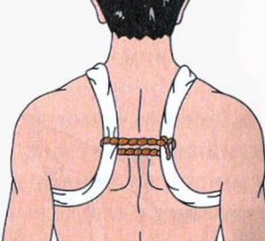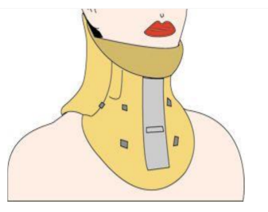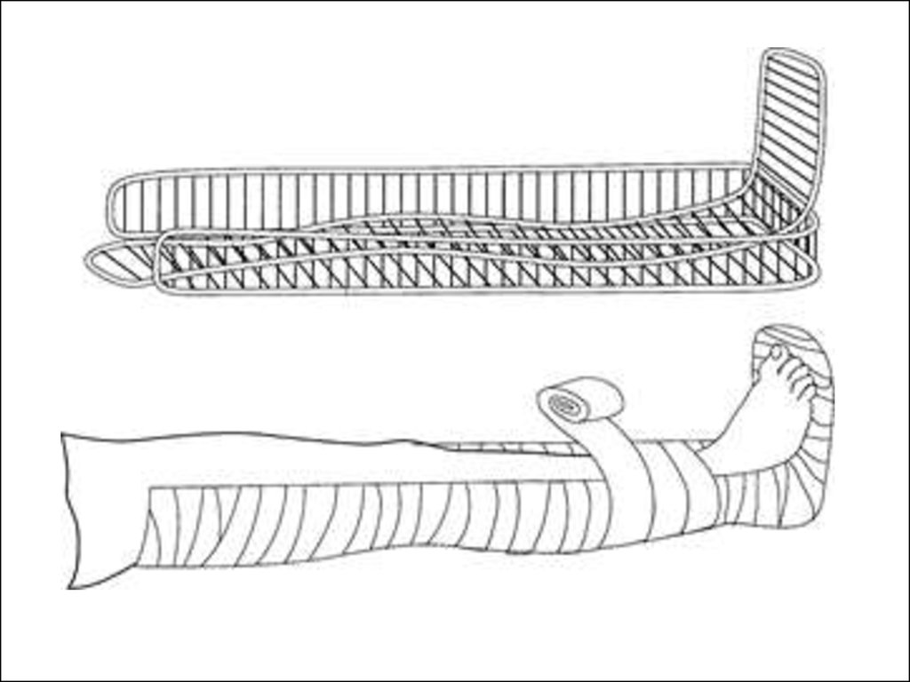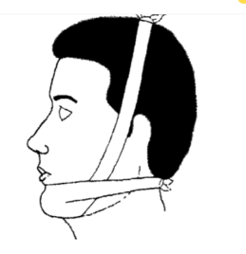  ____________________________________________________________________________________________________________________________________________________________________________________________________________________________________________________________________________________________________________________________________________________________________________________________________________________________________________________________________________________________  ____________________________________________________________________________________________________________________________________________________________________________________________________________________________________________________________________________________________________________________________________________________________________________________________________________________________________________________________________________________________ | Формируемые ПК/Подпись преподавателя  ПК 4.1.  ПК 4.2.  ПК 4.4.  ПК 4.5.

7.Соедените картинку с названием повязки
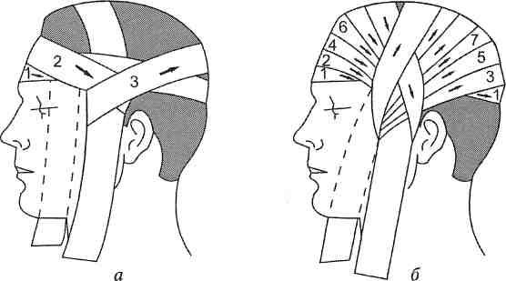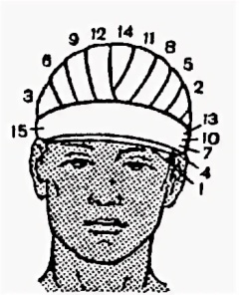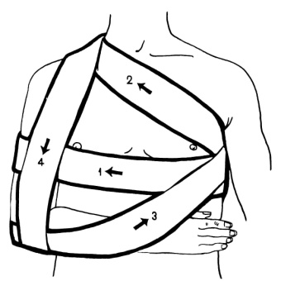
1.Повязка «Дезо».
2.Повязка «Варежка».
3.Повязка «Чепец».
4.Повязка «Пращевидная».
5.Повязка «Перчатка».
6.Повязка «Косыночная».
7.Повязка «Монокулярная».
8.Повязка «Окклюзионная».
9.Повязка «Шапка Гиппократа».
10.Тейпинг голеностопного сустава.
11. Повязка «Вельпо».
12.Колосовидная повязка стопы.

И
Б
А

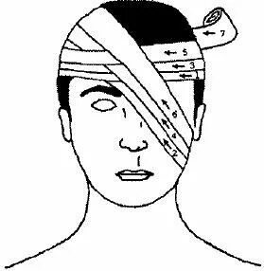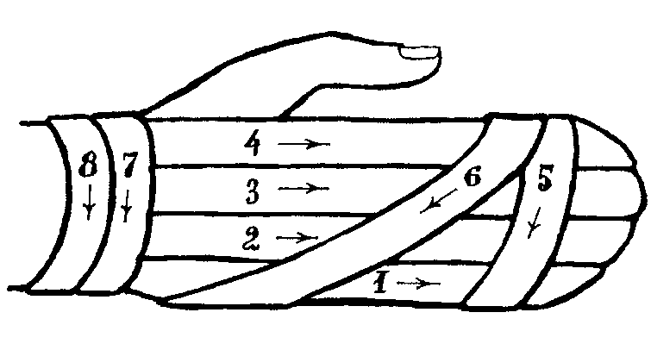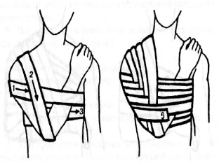
К
В
Г

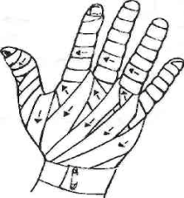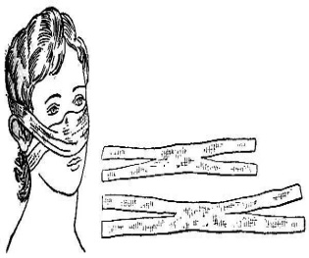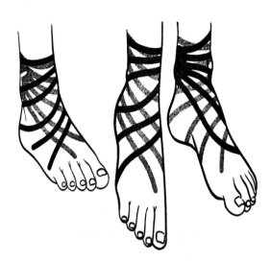
Ответ:
А- Ж-
Б- З-
В- И-
Г- К-
Д- Л-
Е- М-
Л
Е
Д

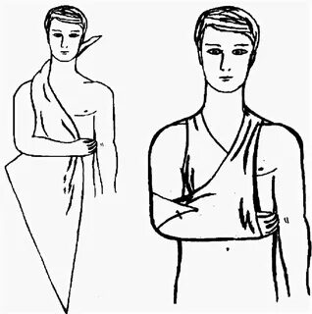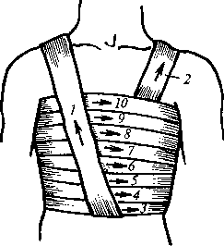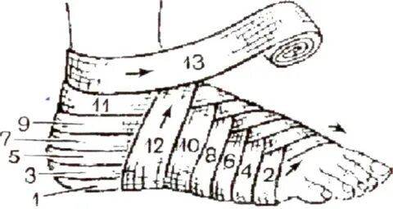
М
З
Ж

8.Запишите виды материалов для наложения повязок.
____________________________________________________________________________________________________________________________________________________________________________________________________________________________________________________________________________________________________________________________________________________________________________________________________________________________________________________________________________________________
____________________________________________________________________________________________________________________________________________________________________________________________________________________________________________________________________________________________________________________________________________________________________________________________________________________________________________________________________________________________
9.Заполните таблицу(NB!).
Классификация повязок
Название группы повязок | Примеры
По виду перевязочного материала | ____________________________________________________________________________________________________________________________________  ____________________________________________________________________________________________________________________________________
По способу закрепления перевязочного материала | ____________________________________________________________________________________________________________________________________  _____________________________________________________________________________________________________________________________________
По назначению | ____________________________________________________________________________________________________________________________________  ____________________________________________________________________________________________________________________________________
10.Перечислите современные средства мягкой транспортной иммобилизации:
____________________________________________________________________________________________________________________________________________________________________________________________________________________________________________________________________________________________________________________________________________________________________________________________________________________________________________________________________________________________
____________________________________________________________________________________________________________________________________________________________________________________________________________________________________________________________________________________________________________________________________________________________________________________________________________________________________________________________________________________________
___________________________________________________________________________________________________________________________________________________________________________________________________________________________________________________________________________________________________________________________________________________________________________________________________________________________________________________________________________________________________________________________________________________________________________________________________________________
__________________________________________________________________________________________________________________________________________________________________________________________________________________________________________________________________________________________________________________________________________________________________________________________________________________________________________________________________________________________________________________________________________________________________________________________________________________________________________________________________________________________________________________________________________

 |  | 11.Запишите основные правила наложения мягких повязок(NB!).  ____________________________________________________________________________________________________________________________________________________________________________________________________________________________________________________________________________________________________________________________________________________________________________________________________________________________________________________________________________________________  ____________________________________________________________________________________________________________________________________________________________________________________________________________________________________________________________________________________________________________________________________________________________________________________________________________________________________________________________________________________________  ____________________________________________________________________________________________________________________________________________________________________________________________________________________________________________________________________________________________________________________________________________________________________________________________________________________________________________________________________________________________  12.Запишите общие правила бинтования.  __________________________________________________________________________________________________________________________________________________________________________________________________________________________________________  ____________________________________________________________________________________________________________________________________________________________________________________________________________________________________________________________________________________________________________________________________________________________________________________________________________________________________________________________________________________________  ____________________________________________________________________________________________________________________________________________________________________________________________________________________________________________________________________________________________________________________________________________________________________________________________________________________________________________________________________________________________  13.Подготовьте презентацию по теме «Современные материалы и технологии, обеспечивающие фиксацию конечностей при травмах и переломах (пластиковый, термопластиковый, композитный гипс)».  14.Продемонстрируйте алгоритм наложение повязки Дезо, «Перчатка», «Бнокулярная», «Чепец»  15.Решите тестовые задания (Приложение 4).  Итог дня: | Оценка:  _________  Подпись:  _________

____________________  202__  5 день | Сестринский уход в период беременности и родов. Сестринский уход при нарушениях репродуктивной системы женщины. | 1.Запишите определение понятия «беременность».  ____________________________________________________________________________________________________________________________________________________________________________________________________________________________________________________________________________________________________________________________________________________________________________________________________________________________________________________________________________________________  2.Запишите анатомо-физиологические особенности беременной женщины.  ____________________________________________________________________________________________________________________________________________________________________________________________________________________________________________________________________________________________________________________________________________________________________________________________________________________________________________________________________________________________  ____________________________________________________________________________________________________________________________________________________________________________________________________________________________________________________________________________________________________________________________________________________________________________________________________________________________________________________________________________________________  3.Определите методы исследования и запишите алгоритм выполнения(NB!).  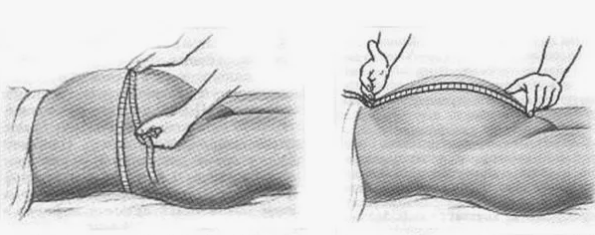  ____________________________________________________________________________________________________________________________________________________________________________________________________________________________________________________________________________________________________________________________________________________________________________________________________________________________________________________________________________________________  ____________________________________________________________________________________________________________________________________________________________________________________________________________________________________________________________________________________________________________________________________________________________________________________________________________________________________________________________________________________________  ____________________________________________________________________________________________________________________________________________________________________________________________________________________________________________________________________________________________________________________________________________________________________________________________________________________________________________________________________________________________  ____________________________________________________________________________________________________________________________________________________________________________________________________________________________________________________________________________________________________________________________________________________________________________________________________________________________________________________________________________________________  ______________________________________________________________________________________________________________________________________________________________________________________________________________________________________________  ______________________________________________________________________________________________________________________________________________________________________________________________________________________________________________________________________________________________________________________________________________________________________________________________________________________________________________________________________________________________________________________________________________________________________________________________________________ | Формируемые ПК/Подпись преподавателя  ПК 4.1.  ПК 4.2.  ПК 4.4.  ПК 4.5.
4.Заполните таблицу:
Осложнения беременности (NB!)
Ранние | Поздние
_______________________________________________________________________________________________________________________________________________________________________________________________________________________________________________________________________________________________________________________________________________________________________________________________________________________________________________________________________________________________________________________________________________________________________________________ | _______________________________________________________________________________________________________________________________________________________________________________________________________________________________________________________________________________________________________________________________________________________________________________________________________________________________________________________________________________________________________________________________________________________________________________________
5.Запишите определение понятий «предэклампсия», «эклампсия»(NB!).
________________________________________________________________________________________________________________________________________________________________________________________________________________________________________________________________________________________________________________________________________________________________________________________________________________________________________________________________________________________________________________________________________________________________________________________________________________________________________________________________________________________________________________________________
6.Запишите алгоритм неотложной медицинской помощи при возникновении эклампсии.
___________________________________________________________________________________________________________________________________________________________________________________________________________________________________________________________________________________________________________________________________________________________________________________________________________________________________________________________________________________________________________________________________________________________________________________________________________________________________________________________________________________________________________________________________________________________________________________________________________________________________________________________________________________________________________________________________________________________________________________________________________________________________________________________________________________________________________________________________________________________________________________________________________________________________________________________________________________________________________________________________________________________________________________________________________________________________________________________________________________
7. Определите положение плода в матке (NB!).
_______________________________________________________________________________________________________________________
______________________________________________________________________________________________________________________________________________________________________________________________________________________________________________
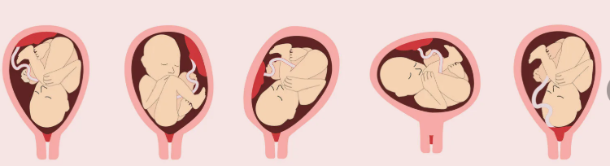
В
Б
А
Г
Д
8. Изобразите графически течение менструального цикла:

9.Запишите определение понятия «роды».
___________________________________________________________________________________________________________________________________________________________________________________________________________________________________________________________________________________________________________________________________________________________________________________________________________________________________________________________________________________________
10.Заполните таблицу(NB!).
Периоды родов | Вид родовой деятельности | Продолжительность
______________________________________________________  ____________________________________________________________________________________________________________ | ________________________________________________________________________________________________________________________________________________________________________________________________  ________________________________________________________________________________________________________________________________________________________________________________________________ | ____________________________________________________________________________________  _________________________________________
______________________________________________________  ___________________________________________________________________________________________________________ | ________________________________________________________________________________________________________________________________________________________________________________________________  ______________________________________________________________  ______________________________________________________________________________________________________________________________ | ______________________________________________________________________________________________________________________________
______________________________________________________  ____________________________________________________________________________________________________________ | ______________________________________________________________________________________________________________________________________________________________________________________________________________________________________________________________________________________________________________________________________________________________________________________________ | ____________________________________________________________________________________  __________________________________________

11. Используя интернет-ресурсы, охарактеризуйте заболевания женской половой сферы, относящиеся к фоновым предраковым.
_________________________________________________________________________________________________________________________________________________________________________________________________________________________________________
______________________________________________________________________________________________________________________________________________________________________________________________________________________________________________________________________________________________________________________________________________________________________________________________________________________________________________________________________________________________________________________________________________________________________________________________________________
_______________________________________________________________________________________________________________________

 |  | 12.Определите заболевание и охарактеризуйте методы диагностики(NB!).  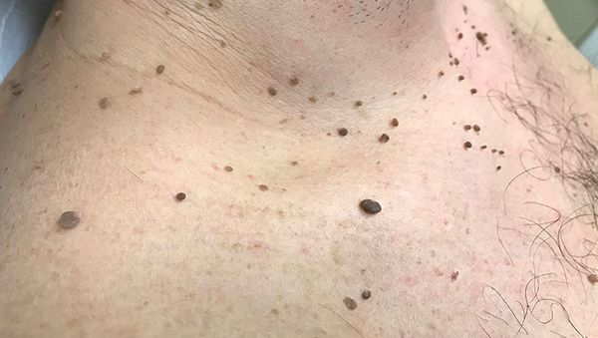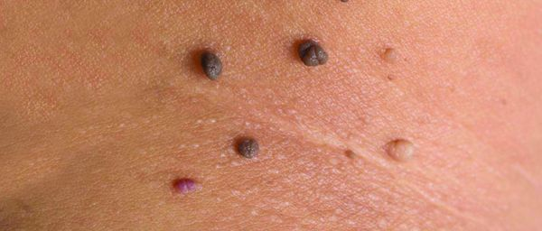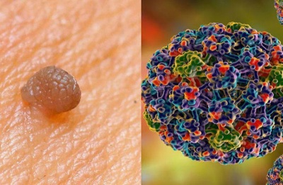  _______________________________________________________________________________________________________________________________________________________________________________________________________________________________________________________________________________________________________________________________________________________________________________________________________________________________________________________________________________________________________________________________________________________________________________________________________________________________________________________________________________________________________________________________________________________________________________________________________________________________________________________________________________________________________________________________________________________________________________________________________________________________________________________________________________________________________________________________________________________________________________________________________________________________________________________________________________________________________________________________________________________________________________________________________________________________________________________________________________________________________________________________________________________________________________________________________  13.Подготовьте сообщение по методам первичной профилактики папилломавирусной инфекции - вакцинации.  14.Продемонстрируйте технику введения гинекологического зеркала.  15.Продемонстрируйте технику измерения окружности таза, живота.  16.Продемонстрируйте технику измерения дна стояния матки  17. Решите тестовые задания (Приложение 5).  Итог дня: | Оценка:  _________  Подпись:  _________

____________________  202__  6 день | Сестринский уход при заболеваниях ЛОР - органов | 1.Запишите определение понятия «острый ринит».  ____________________________________________________________________________________________________________________________________________________________________________________________________________________________________________________________________________________________________________________________________________________________________________________________________________________________________________________________________________________________  2.Запишите определение понятия «ринофарингит».  _____________________________________________________________________________________________________________________________________________________________________________________________________________________________________________________________________________________________________________________________________________________________________  _______________________________________________________________________________________________________________________  3.Запишите определение понятия «фарингит».  _____________________________________________________________________________________________________________________________________________________________________________________________________________________________________________________________________________________________________________________________________________________________________  4.Заполните сравнительную таблицу заболеваний (NB!).  5.Дайте определение заболеваниям по изображению:  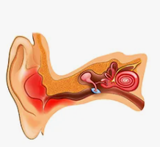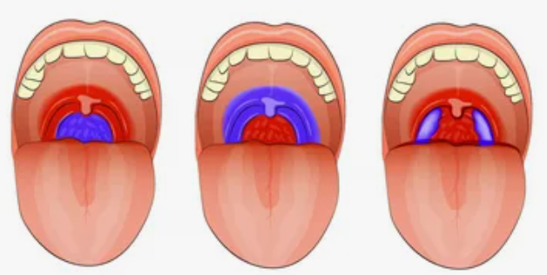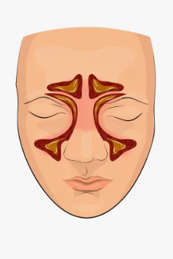  Д  Б  В  Г  А  ______________________________________________________________________________________________________________________________________________________________________________________________________________________________________________ | Формируемые ПК/Подпись преподавателя  ПК 4.1.  ПК 4.2.  ПК 4.4.  ПК 4.5.
  Острый ринит | Ринофарингит | Фарингит
  Клиническая картина: | Клиническая картина: | Клиническая картинка:
  Лечение: | Лечение: | Лечение:

6.Запишите алгоритм неотложной помощи при стенозирующем ларинготрахеите(NB!).
_____________________________________________________________________________________________________________________
___________________________________________________________________________________________________________________________________________________________________________________________________________________________________________________________________________________________________________________________________________________________________________________________________________________________________________________________________________________________________________________________________________________________________________________________________________________
_______________________________________________________________________________________________________________________
___________________________________________________________________________________________________________________________________________________________________________________________________________________________________________________________________________________________________________________________________________________________________________________________________________________________________________________________________________________________________________________________________________________________________________________________________________________
_________________________________________________________________________________________________________________________________________________________________________________________________________________________________________
7.Выпишите препараты для лечения тонзиллита на латинском языке.
Rp.:  D.  S. | Rp.:  D.  S. | Rp.:  D.  S.
8. Решите проблемно-ситуационную задачу
Пациент 38 лет жалуется на интенсивную боль в горле, препятствующую глотанию, повышение температуры тела, боли в конечностях, общее недомогание. Заболевание началось остро два дня назад. Общее состояние средней тяжести, кожные покровы сухие, температура тела — 39 °С, пульс — 88 уд./мин. При осмотре: слизистая оболочка горла гиперемирована, на миндалинах белый налет
Задние:
А) Определите заболевание
Б) Составьте план сестринского вмешательства по приоритетной проблеме
_______________________________________________________________________________________________________________________
______________________________________________________________________________________________________________________________________________________________________________________________________________________________________________
______________________________________________________________________________________________________________________
________________________________________________________________________________________________________________________________________________________________________________________________________________________________________________________________________________________________________________________________________________________________
______________________________________________________________________________________________________________________________________________________________________________________________________________________________________________________________________________________________________________________________________________________________________________________________________________________________________________________________________________________________________________________________________________________________________________________________________________

 |  | 9. Используя интернет-ресурсы охарактеризуйте дифференциальные показатели тонзиллита и дифтерии(NB!).  10.Продемонстрируйте алгоритм промывания уха для удаления серных пробок.  11.Продемонстрируйте алгоритм закладывания мази в ухо, закапывания капель.  12. Решите тестовые задания (Приложение 6).  Итог дня: | Оценка:  _________  Подпись:  _________
  Тонзиллит- это | Дифтерия- это
  Инкубационный период: | Инкубационный период:
  Возбудители: | Возбудители:
  Клиническая картина: | Клиническая картина:
  Патогенез: | Патогенез:
  Осложнения: | Осложнения:

МАНИПУЛЯЦИОННЫЙ ЛИСТ
обучающегося___________________________________________________________________
(ФИО)
группы ___________________________________специальности 34.02.01 Сестринское дело,

проходившего (шей) учебную практику с ____________ по ___________ 202_ г.

ПМ. 04 Осуществление сестринского ухода и наблюдения за пациентами
при заболеваниях и (или) состояниях
МДК.04.03 Сестринский уход за пациентами хирургического профиля
№ пп | Перечень манипуляций  (в соответствии с программой учебной практики) | Даты прохождения УП |  |  |  |  |  | Всего манипу  ляций
 | Соблюдение правил охраны труда при работе с дезинфицирующими средствами.
 | Наложение артериального жгута
 | Наложение турникета
 | Наложение давящей повязки
 | Наложение повязки «Чепец»
 | Наложение повязки Дезо
 | Наложение повязки «Перчатка»
 | Наложение повязки «Варежка»
 | Наложение окклюзионной повязки
 | Наложение бинокулярной повязки
 | Наложение тактической шины на верхнюю конечность
 | Наложение шины Крамера на верхнюю и нижнюю конечности
 | Измерение высоты стояния дна матки
 | Измерение окружности таза с помощью тазомера
 | Измерение окружности живота
 | Осмотр влагалища с помощью гинекологического зеркала
- 8 | Промывание и закладывание мази в ухо
Подпись руководителя
учебной практики
Отзыв-характеристика на
обучающегося_____________________________________________________
(ФИО)
группы ______________________курса ________специальности 34.02.01 Сестринское дело, проходившего (шей) учебную практику с ____________ по ___________ 202_ г. на базе ГБПОУ «ГКП».
За период прохождения учебной практики были отмечены следующие положительные или отрицательные качества: (нужное подчеркнуть)
1.Обладает хорошей (удовлетворительной) теоретической подготовкой, умеет применять полученные знания на практике/Испытывает затруднения в применении теоретических знаний на практике.
2. Соблюдает учебную дисциплину/ Отмечены случаи нарушения учебной дисциплины (опоздания на практику, отказ от выполнения заданий и т.д.).
3. Внешний вид соответствует требованиям / Имеет замечания по внешнему виду.
4. Понимает сущность и социальную значимость своей будущей профессии / Не сформирована мотивация к будущей профессиональной деятельности, что выражается в отношении к прохождению учебной практики.
5. Выполняет все виды работ, регулярно ведёт дневник / Избирательно относится к выполняемым видам работ, нерегулярно ведёт дневник.
6.Умеет организовывать рабочее место с соблюдением требований охраны труда, производственной санитарии, инфекционной и противопожарной безопасности / Испытывает трудности с организацией рабочего места, соблюдением требований охраны труда, производственной санитарии, инфекционной и противопожарной безопасности.
7. Умеет заполнять медицинскую документацию / Испытывает трудности при заполнении медицинской документации.
8. Умеет работать в коллективе и команде/Испытывает затруднения в работе, если она проводится коллективно, отмечены случаи нарушения этико-деонтологических норм общения.
Иные замечания или общее впечатление _______________________________
Оценка за учебную практику «________________» (оценка пишется прописью)
Непосредственный руководитель учебной практики:
преподаватель: _______/_________________________/
(фамилия ,имя, отчество)

Аттестационный лист
характеристика профессиональной деятельности обучающегося во время
учебной практики
1. ФИО обучающегося______________________________________________
2. Группы 53_ курса 3 специальности 34.02.01 Сестринское дело
3. База практики: ГБПОУ «ГКП»
4. Сроки учебной практики:_______________202_ года
5. ВПД: Оказание медицинской помощи, осуществление сестринского ухода и наблюдения за пациентами при заболеваниях и состояниях.
За время прохождения УП обучающийся продемонстрировал сформированность следующих ПК и ОК
Наименование ОК и ПК | Сформирована «+»  Не сформирована «--»
ПК. 4.1. Проводить оценку состояния пациента
ПК. 4.2.Выполнять медицинские манипуляции при оказании медицинской помощи пациенту
ПК. 4.3.Осуществлять уход за пациентом
ПК. 4.4.Обучать пациента (его законных представителей) и лиц, осуществляющих уход, приемам ухода и самоухода
ПК. 4.5.Оказывать медицинскую помощь в неотложной форме
ПК. 4.6.Участвовать в проведении мероприятий медицинской реабилитации
ОК 1. Выбирать способы решения задач профессиональной деятельности применительно к различным контекстам
ОК 2. Использовать современные средства поиска, анализа и интерпретации информации и информационные технологии для выполнения задач профессиональной деятельности
ОК 3. Планировать и реализовывать собственное профессиональное и личностное развитие, предпринимательскую деятельность в профессиональной сфере, использовать знания по правовой и финансовой грамотности в различных жизненных ситуациях
ОК 4. Эффективно взаимодействовать и работать в коллективе и команде
ОК 5. Осуществлять устную и письменную коммуникацию на государственном языке Российской Федерации с учетом особенностей социального и культурного контекста
ОК 6. Проявлять гражданско-патриотическую позицию, демонстрировать осознанное поведение на основе традиционных российских духовно-нравственных ценностей, в том числе с учетом гармонизации межнациональных и межрелигиозных отношений, применять стандарты антикоррупционного поведения
ОК 7. Содействовать сохранению окружающей среды, ресурсосбережению, применять знания об изменении климата, принципы бережливого производства, эффективно действовать в чрезвычайных ситуациях
ОК 8. Использовать средства физической культуры для сохранения и укрепления здоровья в процессе профессиональной деятельности и поддержания необходимого уровня физической подготовленности
ОК 9. Пользоваться профессиональной документацией на государственном и иностранном языках
Минимум 70% | 6 ОК и 4 ПК=70%  7 ОК и 4 ПК=80%  8 ОК и 5 ПК=90%  9 ОК и 6 ПК=100%

Непосредственный руководитель учебной практики:
преподаватель: _______/_________________________/
(фамилия ,имя, отчество)

Государственное бюджетное профессиональное образовательное учреждение Самарской области
«Губернский колледж города Похвистнево»



ДНЕВНИК
учебной практики
ПМ. 04 Осуществление сестринского ухода и наблюдения за пациентами при заболеваниях и (или) состояниях
МДК.04.03 Сестринский уход за пациентами хирургического профиля

обучающегося_____________________________________________________
(ФИО)
группы 53_ специальности 34.02.01 Сестринское дело
Сроки прохождения учебной практики: с __________ по __________ 202_ г.

Место прохождения учебной практики:
1.ГБПОУ «Губернский колледж города Похвистнево»

Руководитель учебной практики:
А.К.Соловьева

Похвистнево, 202_

Список источников информации
Основная литература:
- Алешкина М. Ю. Сестринский уход в хирургии. Сборник манипуляций : учебное пособие для спо / М. Ю. Алешкина, М. Б. Ханукаева. — 4-е изд., стер. — Санкт-Петербург : Лань, 2022. — 41 с. — ISBN 978-5-8114-9221-3
- Баурова Л. В. Теория и практика сестринского дела в хирургии : учебное пособие для спо / Л. В. Баурова, Е. Р. Демидова. — 4-е изд., стер. — Санкт-Петербург : Лань, 2022. — 456 с. — ISBN 978-5-8114-9127-8.18. Лапотников В. А. Сестринский уход в онкологии. Паллиативная медицинская помощь : учебное пособие для спо / В. А. Лапотников, Г. И. Чуваков. — 4-е изд., стер. — Санкт-Петербург : Лань, 2022. — 268 с. — ISBN 978-5-8114-9645-7
- Сергеев М. М. Сестринское дело в оториноларингологии: учебно-методическое пособие для спо / М. М. Сергеев, А. Н. Зинкин. — 6-е изд., стер. — Санкт-Петербург : Лань, 2022. — 168 с. — ISBN 978-5-8114-9153-7
- Стецюк, В.Г. Сестринская помощь в хирургии : учебник / В.Г.Стецюк В.Г. – 5-е изд.перераб. и доп. - Москва : ГЭОТАР-Медиа, 2020.- 688 с.: ил. – ISBN 978-5-9704-5381-0
- Ханукаева М. Б. Сестринский уход в хирургии. Тактика медицинской сестры при неотложных состояниях в хирургии : учебное пособие для спо / М. Б. Ханукаева, И. С. Шейко, М. Ю. Алешкина. — 5-е изд., стер. — Санкт-Петербург: Лань, 2022. — 64 с. — ISBN 978-5-8114-9257-2.
- В.Л.Дударь, Н.В.Фукалова, А.А.Черемисина, Сестринский уход в акушерстве и гинекологии: учебное пособие для спо. 7-е изд., стер. — Санкт-Петербург: Лань, , 2025 год. — ISBN: 978-5-507-50472-5. Электронные издания:
- Алешкина М. Ю. Сестринский уход в хирургии. Сборник манипуляций : учебное пособие для спо / М. Ю. Алешкина, М. Б. Ханукаева. — 4-е изд., стер. — Санкт-Петербург : Лань, 2022. — 41 с. — ISBN 978-5-8114-9221-3. — Текст : электронный // Лань : электронно-библиотечная система. — URL: https://e.lanbook.com/book/189284 (дата обращения: 07.02.2022). — Режим доступа: для авториз. пользователей.
- Баурова Л. В. Теория и практика сестринского дела в хирургии : учебное пособие для спо / Л. В. Баурова, Е. Р. Демидова. — 4-е изд., стер. — Санкт-Петербург : Лань, 2022. — 456 с. — ISBN 978-5-8114-9127-8. — Текст : электронный // Лань : электронно-библиотечная система. — URL: https://e.lanbook.com/book/187605 (дата обращения: 07.02.2022). — Режим доступа: для авториз. пользователей.
- Лапотников В. А. Сестринский уход в онкологии. Паллиативная медицинская помощь : учебное пособие для спо / В. А. Лапотников, Г. И. Чуваков. — 4-е изд., стер. — Санкт-Петербург : Лань, 2022. — 268 с. — ISBN 978-5-8114-9645-7. — Текст : электронный // Лань : электронно-библиотечная система. — URL: https://e.lanbook.com/book/197576 (дата обращения: 07.02.2022). — Режим доступа: для авториз. пользователей.
- Сергеев М. М. Сестринское дело в оториноларингологии : учебно-методическое пособие для спо / М. М. Сергеев, А. Н. Зинкин. — 6-е изд., стер. — Санкт-Петербург : Лань, 2022. — 168 с. — ISBN 978-5-8114-9153-7. — Текст : электронный // Лань : электронно-библиотечная система. — URL: https://e.lanbook.com/book/187697 (дата обращения: 07.02.2022). — Режим доступа: для авториз. пользователей.
- Стецюк, В. Г. Сестринская помощь в хирургии / Стецюк В. Г. - Москва : ГЭОТАР-Медиа, . - 688 с. - ISBN 978-5-9704-5749-8. - Текст : электронный // ЭБС "Консультант студента" : [сайт]. - URL : https://www.studentlibrary.ru/book/ISBN9785970457498.html
- Ханукаева М. Б. Сестринский уход в хирургии. Тактика медицинской сестры при неотложных состояниях в хирургии : учебное пособие для спо / М. Б. Ханукаева, И. С. Шейко, М. Ю. Алешкина. — 5-е изд., стер. — Санкт-Петербург : Лань, 2022. — 64 с. — ISBN 978-5-8114-9257-2. — Текст : электронный // Лань : электронно-библиотечная система. — URL: https://e.lanbook.com/book/190978 (дата обращения: 07.02.2022). — Режим доступа: для авториз. пользователей.
- Демидова, Е. Р. Сестринская помощь при хирургических заболеваниях. Сборник заданий: учебное пособие / Е. Р. Демидова. - Москва : ГЭОТАР-Медиа, 2021. - 432 с. - ISBN 978-5-9704-5922-5. - Текст : электронный // ЭБС "Консультант студента" : [сайт]. - URL: https://www.studentlibrary.ru/book/ISBN9785970459225.html

Экспертное заключение
Методические рекомендации (далее - МР) по ведению дневника учебной практики, как и сам дневник, являются частью учебно-методического комплекса по профессиональному модулю по ПМ. 04 Осуществление сестринского ухода и наблюдения за пациентами при заболеваниях и (или) состояниях, МДК.04.03 Сестринский уход за пациентами хирургического профиля.
МР определяют цели и задачи учебной практики, содержат требования к организации учебной практики, подведению итогов, заполнению и содержанию дневника, а также к его оформлению. Как инструмент оценивания, дневник учебной практики используется при проведении текущего контроля и промежуточной аттестации обучающихся по итогам освоения профессионального модуля (дифзачет по итогам учебной и производственной практик, экзамен по МДК.04.03 Сестринский уход за пациентами хирургического профиля, квалификационный экзамен ПМ. 04 Осуществление сестринского ухода и наблюдения за пациентами при заболеваниях и (или) состояниях).
Задания дневника составлены таким образом, чтобы у руководителя учебной практики имелась возможность оценить теоретические знания обучающегося, полученные в процессе учебных занятий, а также проконтролировать и оценить практические навыки обучающегося.
В данных МР представлены критерии оценивания учебной практики; перечень учебно-методической литературы и ресурсов сети Интернет, необходимый для выполнения заданий; материал для выполнения заданий дневника и составления отчета по учебной практике.

Председатель ПЦК Кромская Н.Ф.

